## **Thêm nhân viên**

Bước 1: chọn mục “Quản lý nhân viên”



Sau khi chọn “Quản lý nhân viên” sẽ hiển thị giao diện:

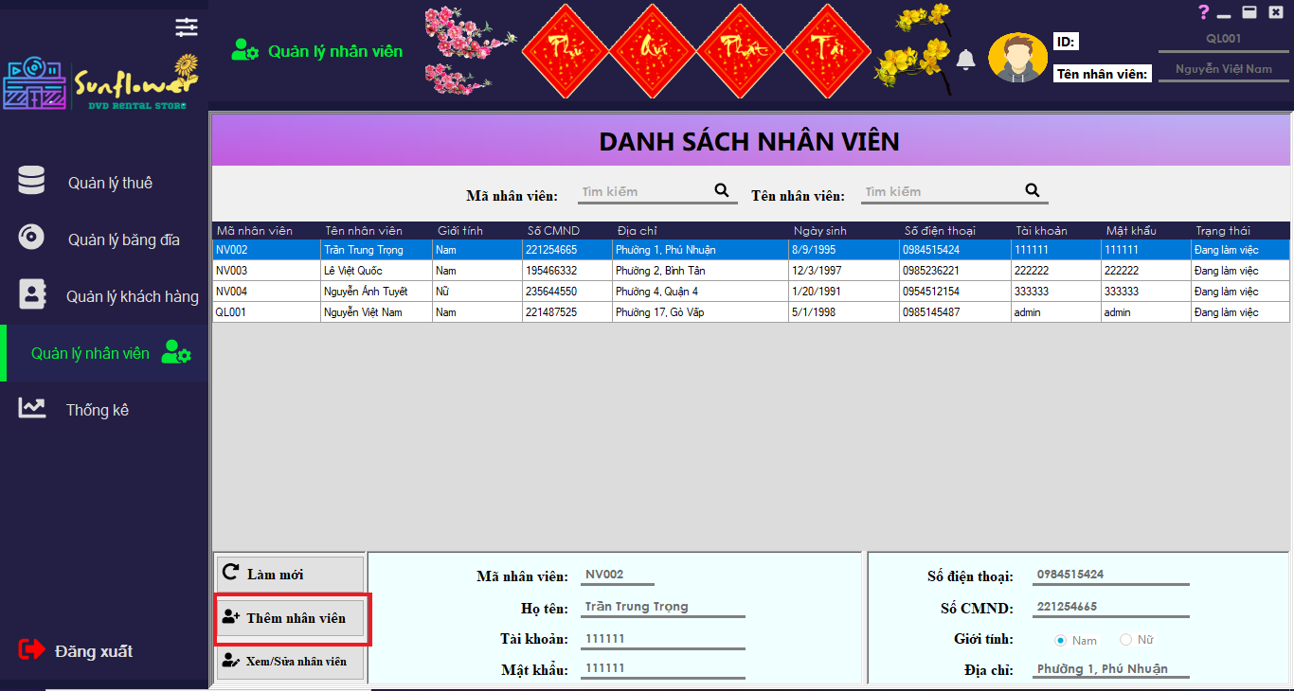

Bước 2: chọn “Thêm nhân viên”

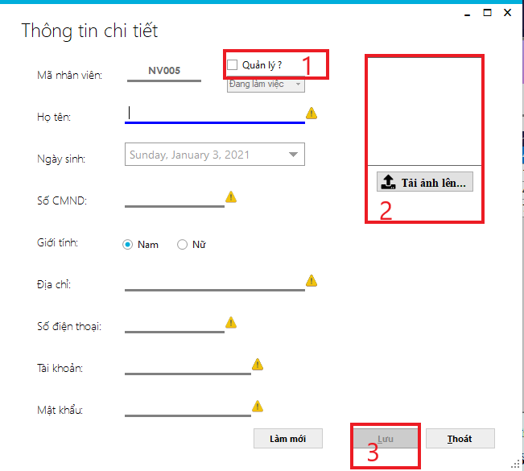

Bước 3: nhập đầy đủ thông tin nhân viên

* Nếu nhân viên này là quản lý thì chọn vào ô “Quản lý?” (ô 1)
* Tải ảnh nhân viên ở ô 2

Bước 4: chọn “Lưu” (ô 3) để thêm nhân viên.

## **Sửa thông tin nhân viên**

Bước 1: chọn mục “Quản lý nhân viên”



Sau khi chọn “Quản lý nhân viên” sẽ hiển thị giao diện:

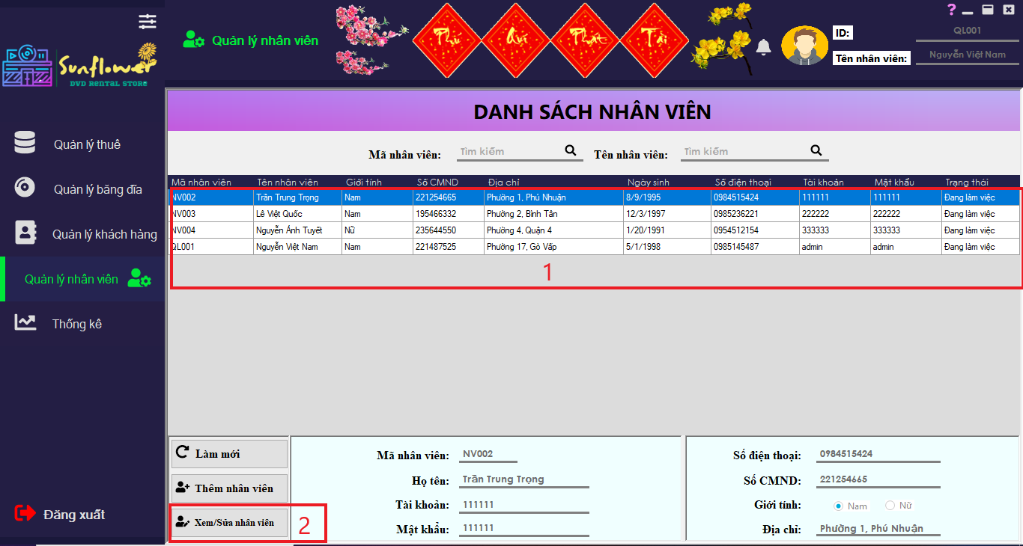

Bước 2: chọn nhân viên cần sửa bằng cách nhấp chuột 2 lần vào nhân viên ở ô 1 hoặc chọn nhân viên ở ô 1 sau đó chọn “Xem/Sửa nhân viên” (ô 2)

Bước 3: sửa thông tin nhân viên

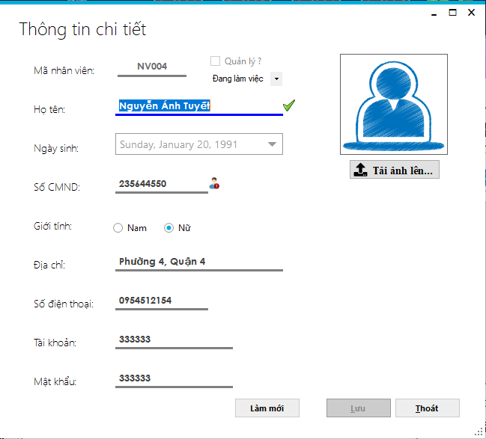

Bước 4: chọn “Lưu” để hoàn tất việc sửa thôn tin nhân viên